龙集公司806-810泊位危险品作业能力建设

项目环境影响评价公众参与说明

建设单位：南京港龙潭集装箱有限公司

二〇二五年一月

目 录
1概述 1
2首次环境影响评价信息公开情况 2
2.1公开内容及日期 2
2.2公开方式 2
2.3公众意见情况 2
3征求意见稿公示情况 4
3.1公示内容及时限 4
3.2公示方式 5
3.3查阅情况 13
3.4公众提出意见 13
4其他公众参与情况 14
4.1公众座谈会、听证会、专家论证会等情况 14
4.2其他公众参与情况 14
4.3宣传科普情况 14
5公众意见处理情况 15
5.1公众意见概述和分析 15
5.2公众意见采纳情况 15
5.3公众意见未采纳情况 15
6报批前公开情况 16
6.1公示内容及日期 16
6.2公示方式 16
7其他 18
8诚信承诺 18

建设项目环境影响评价公众参与说明

1概述
公众参与是环境影响评价的重要组成部分。区域建设对周围自然、社会环境、 居民等将产生一定的影响，公众参与旨在听取相关单位和公众的意见，将公众的建议与意见向建设部门和管理部门反映，在建设时充分重视民众的意见，以使项目建设对环境影响的程度减少到最小，并从中取得有价值的意见和建议，改善项目布局及施工管理，把项目建设工作做得更完善、更顺民心。
根据《建设项目环境影响评价技术导则总纲》（HJ2.1-2016）、《环境影响评价公众参与办法》（生态环境部部令第4号）、《江苏省生态环境保护公众参与办法》（苏环规〔2023〕2号）等有关规定，南京港龙潭集装箱有限公司龙集公司806-810泊位危险品作业能力建设项目环境影响评价相关信息需进行公示，南京港龙潭集装箱有限公司按照《环境影响评价公众参与办法》（生态环境部部令第4号）要求对龙集公司806-810泊位危险品作业能力建设项目环境影响评价相关信息进行了公示，并征求公众意见。征求意见稿公示期间，建设单位及环评单位均未收到反馈意见。

2首次环境影响评价信息公开情况

2.1公开内容及日期
根据《环境影响评价公众参与办法》（生态环境部部令第4号）第九条规定：建设单位应当在确定环境影响报告书编制单位 7 个工作日内，通过其网站、建设项目所在地公共媒体网站或者建设项目所在地相关政府网站(以下统称网络平台) ，公开下列信息：
（一）建设项目名称、选址选线、建设内容等基本情况，改建、扩建、迁建 项目应当说明现有工程及其环境保护情况；
（二）建设单位名称和联系方式；
（三）环境影响报告书编制单位的名称；
（四）公众意见表的网络链接；
（五）提交公众意见表的方式和途径。
按照《环境影响评价公众参与办法》（生态环境部部令第4号）的要求，我公司 组织开展了公众参与工作 ，2024年6月21日在全国建设项目环境信息公示平台进行了第一次网络公示，公示了《环境影响评价公众参与办法》（生态环境部部令第4号）第九条规定的相关内容。

2.2公开方式
2.2.1网络
本项目于2024年6月21日在全国建设项目环境信息公示平台（https://www.eiacloud.com/gs/detail/3?id=40621goUOQ）公示。该网站属于建设项目所在地公共媒体网站，符合《环境影响评价公众参与办法》（生态环境部令第 4 号）公示载体的要求。公示截图见图 2.2-1。
2.2.2其他
本项目在全国建设项目环境信息公示平台进行了首次网络公示，未采取其他方式进行公示。

2.3公众意见情况
本项目在公示期间未收到公众提出的意见。

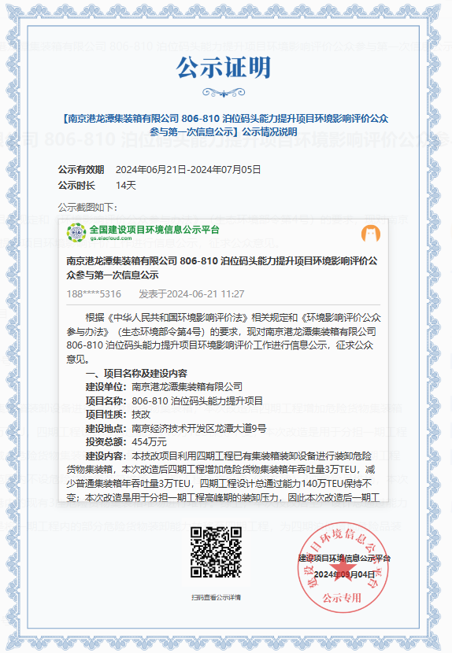
图 2.2-1 一次公示截图

3征求意见稿公示情况

3.1公示内容及时限
根据《环境影响评价公众参与办法》（生态环境部部令第4号）第十条、第 十一条规定：
“建设项目环境影响报告书征求意见稿形成后，建设单位应当公开下列信息，征求与该建设项目环境影响有关的意见：
（一）环境影响报告书征求意见稿全文的网络链接及查阅纸质报告书的方式 和途径；
（二）征求意见的公众范围；
（三）公众意见表的网络链接；
（四）公众提出意见的方式和途径；
（五）公众提出意见的起止时间。 建设单位征求公众意见的期限不得少于10 个工作日。
依照本办法第十条规定应当公开的信息，建设单位应当通过下列三种方式同步公开：
（一）通过网络平台公开，且持续公开期限不得少于 10 个工作日；
（二）通过建设项目所在地公众易于接触的报纸公开，且在征求意见的 10个工作日内公开信息不得少于 2 次；
（三）通过在建设项目所在地公众易于知悉的场所张贴公告的方式公开，且持续公开期限不得少于 10 个工作日。
本项目在环境影响报告书征求意见稿形成后，为征求公众与该建设项目环境影响有关的意见，我公司将本项目环境影响报告书征求意见稿全文在江苏环保公众网进行了网络公示，公示时间是 2024年8月23日至2024年9月6日，期限是 10 个工作日。公示内容主要包括项目环境影响报告书征求意见稿全文的网络链接及查阅纸质报告书的方式和途径；征求意见的公众范围；公众提出意见的方式和途径；公众提出意见的起止时间等，公示的媒体、公示相关内容及时限符合《环境影响评价公众参与办法》（生态环境部令第 4 号）要求。”

3.2公示方式
3.2.1网络
（1）载体选取的符合性分析
江苏环保公众网属于建设项目所在地公共媒体网站，根据《环境影响评价公众参与办法》（生态环境部令第4号）相关规定，南京港龙潭集装箱有限公司在江苏环保公众网上公开信息是符合的。
（2）网络公示时间
网络公示时间为2024年8月23日至2024年9月6日，期限是 10 个工作日。
（3）公示网址及截图
网络公示网址为：
http://www.jshbgz.cn/hpgs/202408/t20240823_518086.html，公示截图见图 3.2-1。

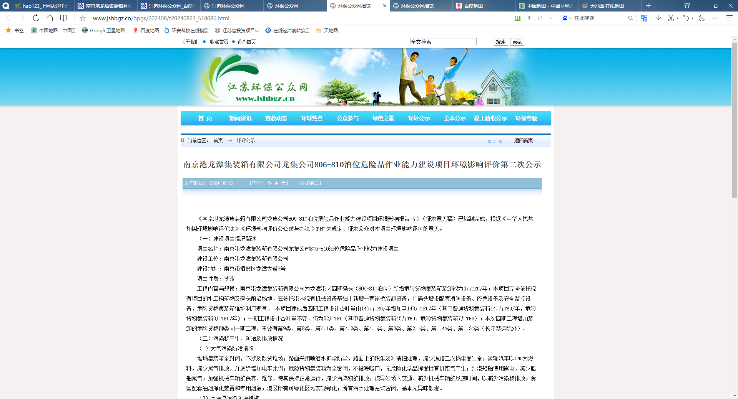

图3.2-1 二次网络公示截图

3.2.2 报纸
根据《环境影响评价公众参与办法》第十一条“通过建设项目所在地公众易于接触的报纸公开，且在征求意见的 10个工作日内公开信息不得少于 2 次”， 本项目分别于2024年8月28日和2024年8月30日通过江苏商报进行了第二次公示内容的报纸公示，公示间隔未超过10个工作日。
报纸公示见图3.2-2和3.2-3。
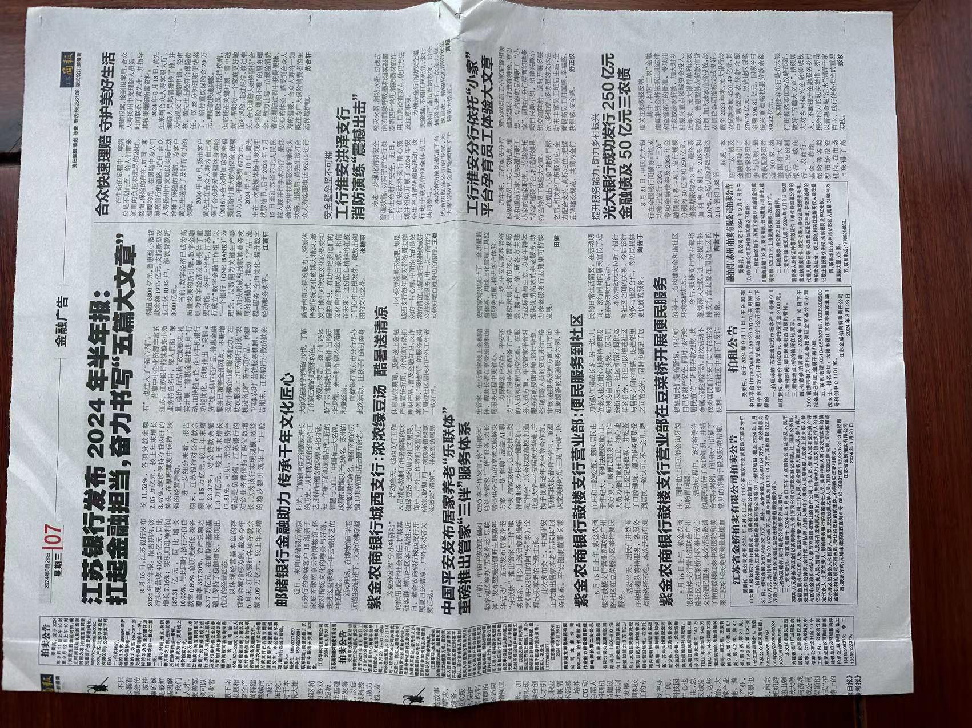
图3.2-2 第一次报纸公示照片
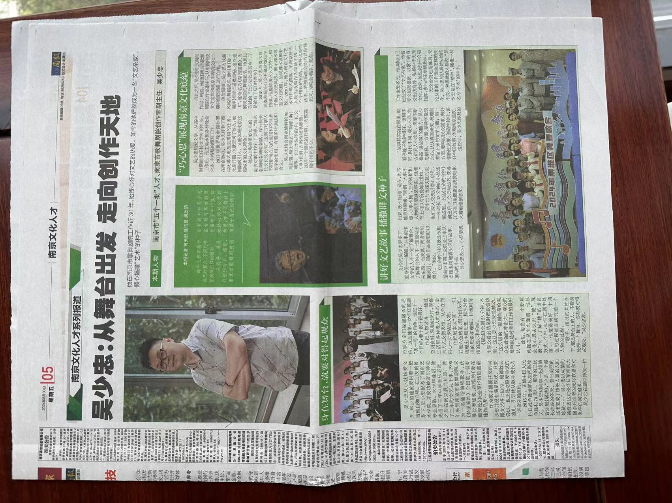
图3.2-3 第二次报纸公示照片

3.2.3张贴
本项目位于南京市栖霞区龙潭大道9号，本项目环境影响评价第二次公示在附近的环境保护目标进行了张贴公示，张贴日期为 2024年9月2日，持续公开期限不少于 10 个工作日。第二次公示张贴照片见图 3.2-4。
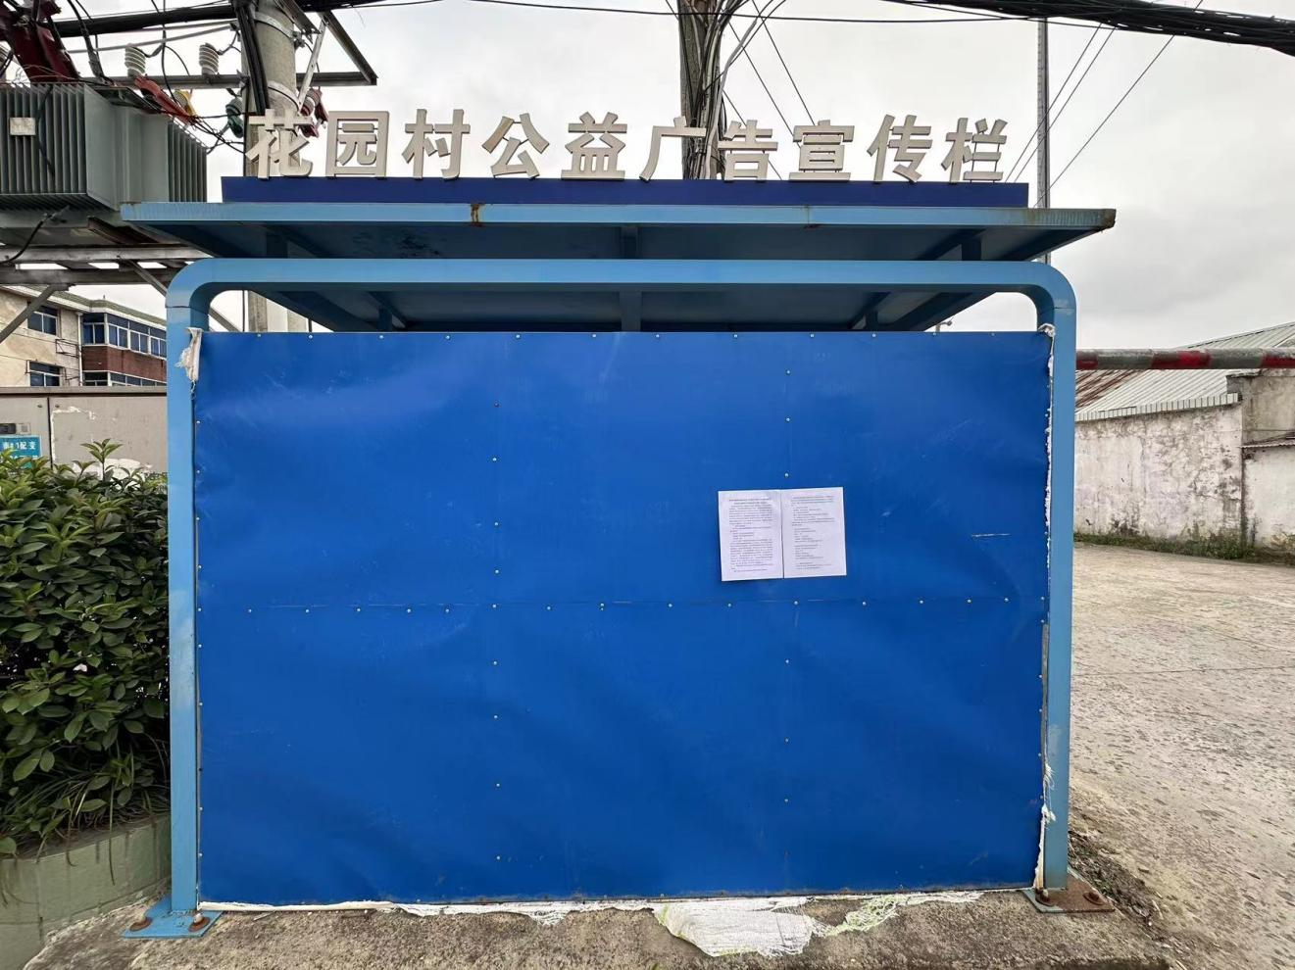
花园村
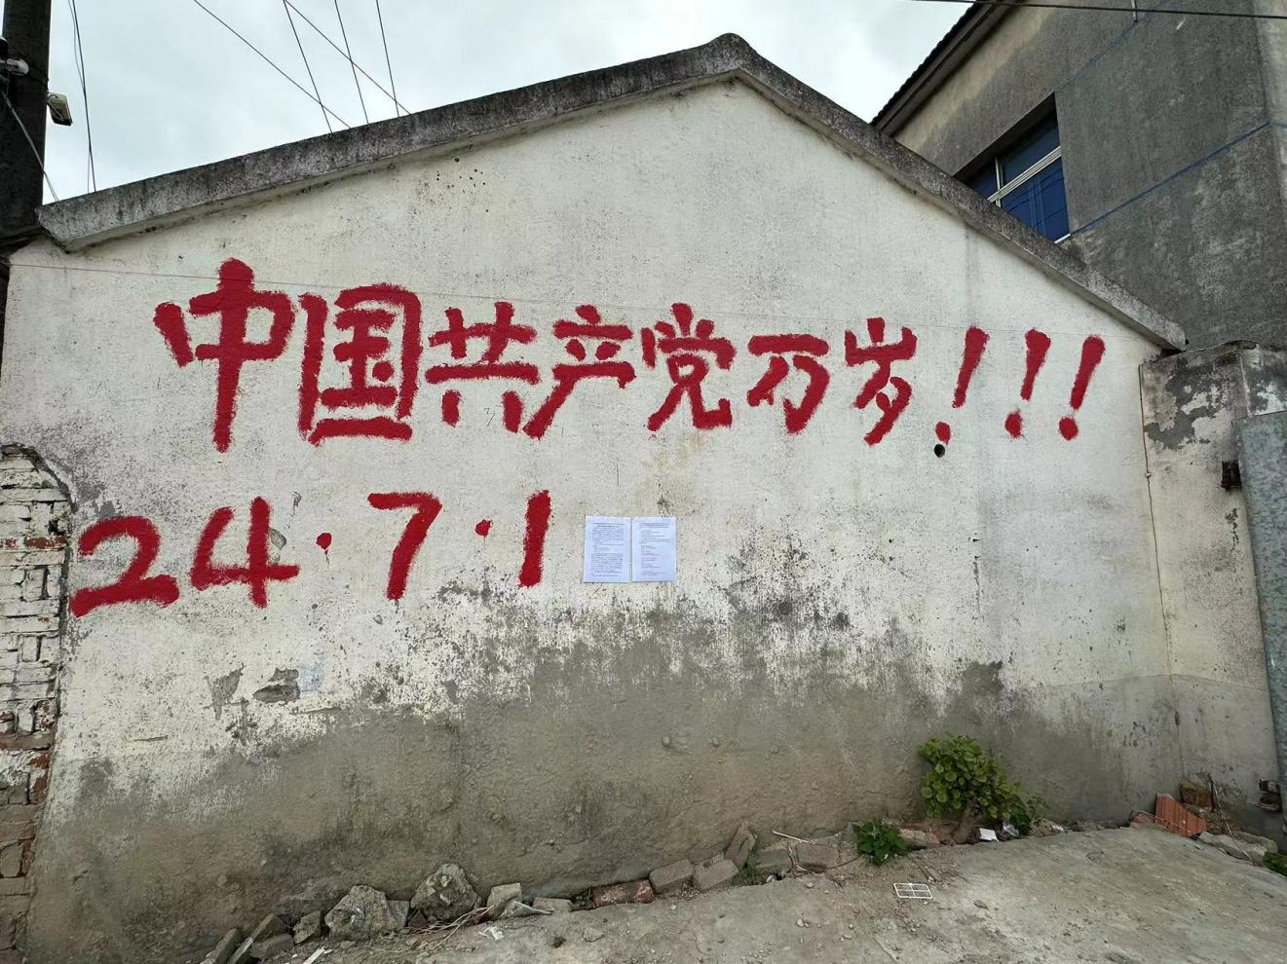
花园村

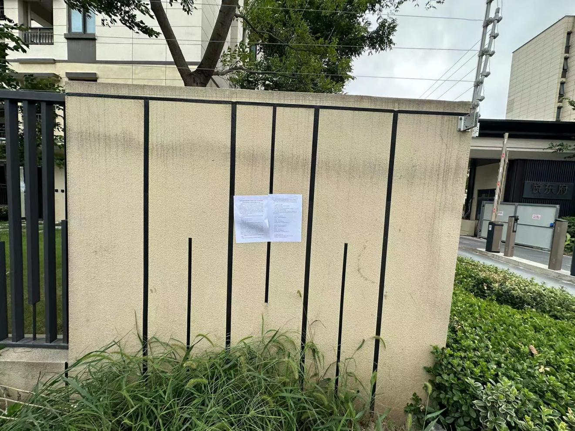悦东府
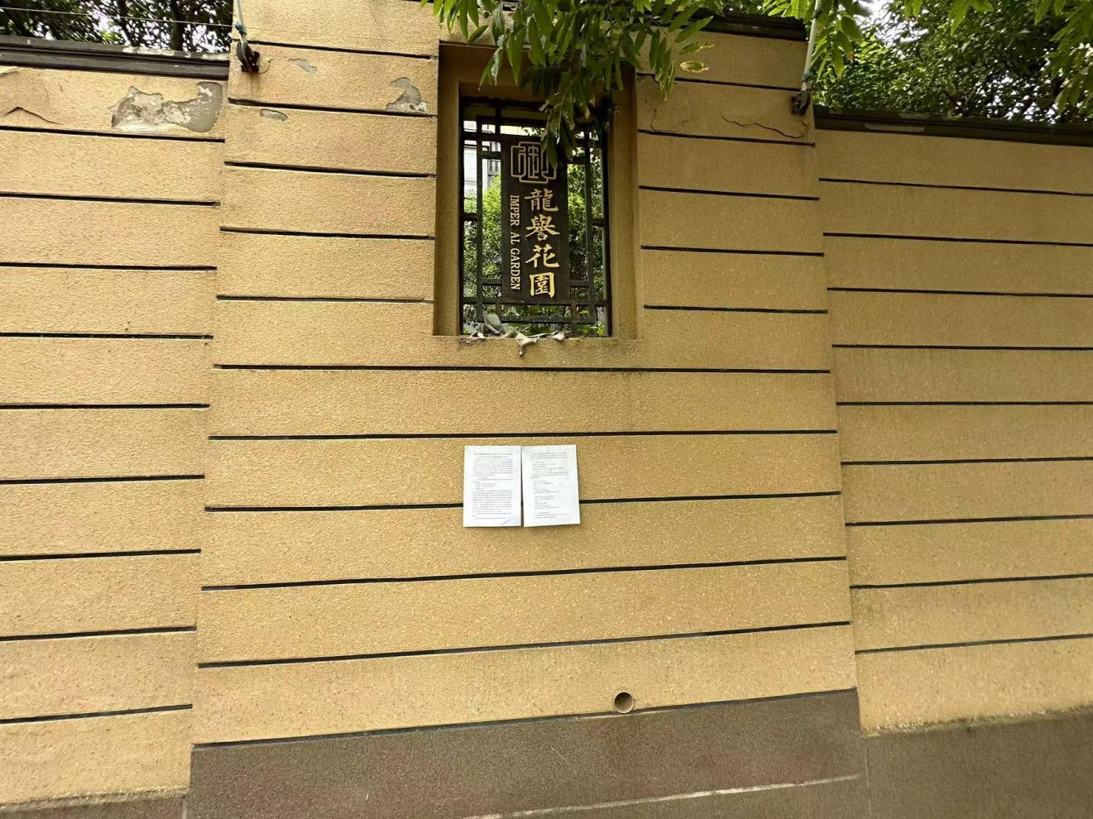
龙誉花园

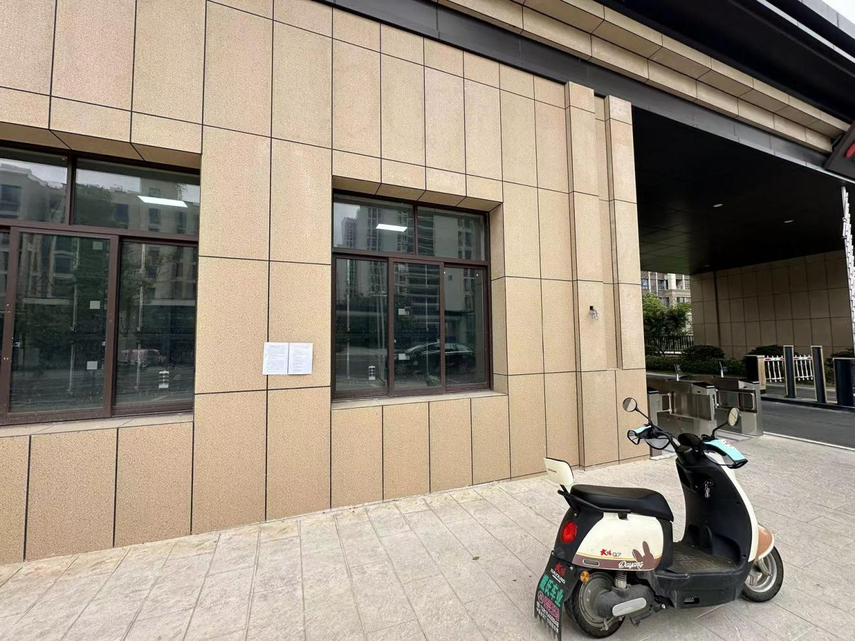
荣盛花语馨城
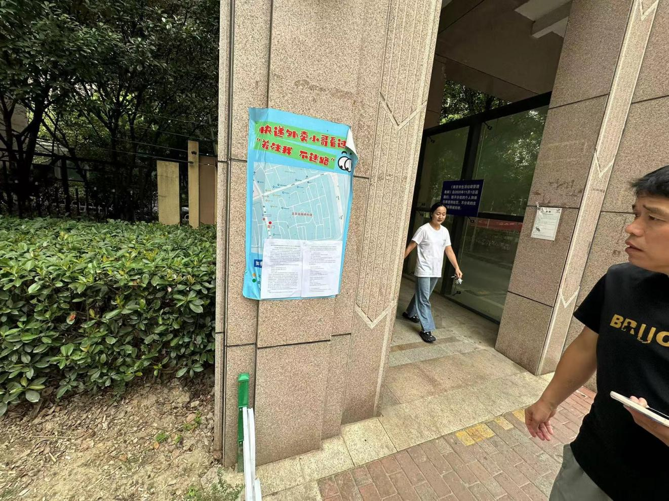
龙岸花园祥和苑
图3.2-4 张贴公示照片
3.2.4其他
无

3.3查阅情况
征求意见稿公示期间，在江苏商报进行了报纸公示，报纸已公开发行，受众广泛。在项目周边区域进行了张贴公示，附近群众都积极关注。公众可通过江苏环保公众网（http://www.jshbgz.cn/hpgs/202408/t20240823_518086.html）对本项目环境影响报告书进行查阅，同时公众可通过电话及电子邮件的方式向建设单位及环评单位索取纸质版报告。查阅场所设置在建设单位办公室及环境影响评价单位办公室。公示期间，无公众通过电话及电子邮件的方式向建设单位及环评单位索取纸质版报告。

3.4公众提出意见
截止本项目上报南京经济技术开发区管委会行政审批局，建设单位及环评单位未收到公众电话、电子邮件等方式的反馈意见，也未收到建设项目环境影响评价公众意见表的反馈。

4其他公众参与情况
根据《环境影响评价公众参与办法》（（生态环境部部令第4号））第十四条规 定：
“对环境影响方面公众质疑性意见多的建设项目，建设单位应当按照下列方 式组织开展深度公众参与：
（一）公众质疑性意见主要集中在环境影响预测结论、环境保护措施或者环 境风险防范措施等方面的，建设单位应当组织召开公众座谈会或者听证会。座谈 会或者听证会应当邀请在环境方面可能受建设项目影响的公众代表参加。
（二）公众质疑性意见主要集中在环境影响评价相关专业技术方法、导则、 理论等方面的，建设单位应当组织召开专家论证会。专家论证会应当邀请相关领 域专家参加，并邀请在环境方面可能受建设项目影响的公众代表列席。
建设单位可以根据实际需要，向建设项目所在地县级以上地方人民政府报 告，并请求县级以上地方人民政府加强对公众参与的协调指导。县级以上生态环 境主管部门应当在同级人民政府指导下配合做好相关工作。”
在本项目环境影响评价首次公开及征求意见稿公示期间，没有公众对本项目 环境影响评价提出质疑性意见，本项目可不进行深度公众参与。

4.1公众座谈会、听证会、专家论证会等情况
本项目未举办公众座谈会、听证会、专家论证会。

4.2其他公众参与情况
本项目未采取其他公众参与措施。

4.3宣传科普情况
本项目未举办宣传科普等形式的公众参与活动。

5公众意见处理情况

5.1公众意见概述和分析
截止本项目上报南京经济技术开发区管委会行政审批局，建设单位及环评单位未收到公众电话、电子邮件等方式的反馈意见，也未收到建设项目环境影响评价公众意见表的反馈。

5.2公众意见采纳情况
截止本项目上报南京经济技术开发区管委会行政审批局，建设单位及环评单位未收到公众电话、电子邮件等方式的反馈意见，也未收到建设项目环境影响评价公众意见表的反馈。

5.3公众意见未采纳情况
无。

6报批前公开情况

6.1公示内容及日期
在向生态环境主管部门报批本项目环境影响报告书前，我单位于2024年12月 17日依据《环境影响评价公众参与办法》（生态环境部部令第4号）对拟报批的环境影响报告书进行全文公开，同时公开本项目环境影响评价公众参与说明。
公开的文本不涉及国家秘密、商业秘密、个人隐私等依法不应公开内容，公开内容符合《环境影响评价公众参与办法》的要求。

6.2公示方式
6.2.1网络
2024年12月17日，项目报批前在全国建设项目环境信息公示平台（https://www.eiacloud.com/gs/detail/1?id=41217fT1BS）上发布了《南京港龙潭集装箱有限公司龙集公司806-810泊位危险品作业能力建设项目环境影响报告书》（报批稿）全文及《南京港龙潭集装箱有限公司龙集公司806-810泊位危险品作业能力建设项目环境影响评价公众参与说明》。公示截图见图6.2-1。
6.2.2其他
无。

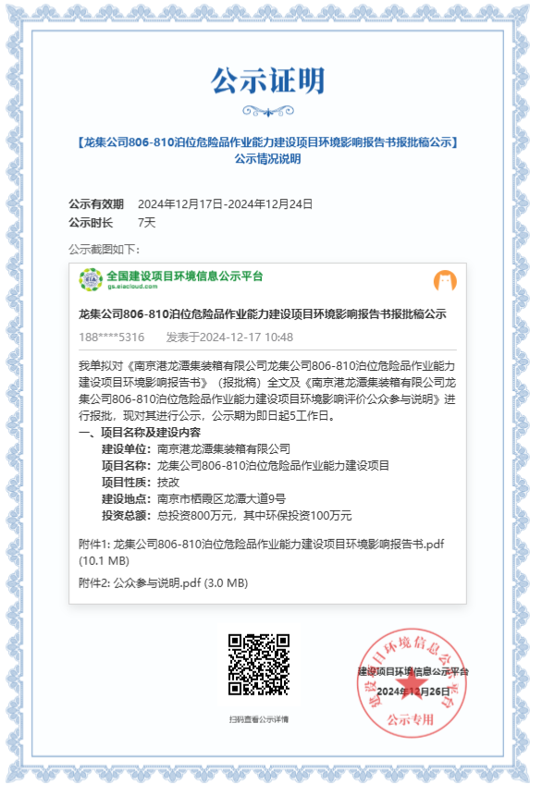
图6.2-1 报批前公示截图

7其他
企业在环评公示期间的全部内容进行了存档备案。

8诚信承诺
南京港龙潭集装箱有限公司承诺如下：我单位已按照《环境影响评价公众参与办法》（生态环境部令第4号）要求，在南京港龙潭集装箱有限公司龙集公司806-810泊位危险品作业能力建设项目环境影响报告书编制阶段开展了公众参与工作，在环境影响报告书中充分采纳了公众提出的与环境影响相关的合理意见，对未采纳的意见按要求进行了说明，并按照要求编制了公众参与说明。
我单位承诺，本次提交的《南京港龙潭集装箱有限公司龙集公司806-810泊位危险品作业能力建设项目环境影响评价公众参与说明》内容客观、真实，未包含依法不得公开的国家秘密、商业秘密、个人隐私。如存在弄虚作假、隐瞒欺骗等情况及由此导致的一切后果由南京港龙潭集装箱有限公司承担全部责任。

承诺单位：南京港龙潭集装箱有限公司
承诺时间：2024年12月 17日

附件 1

建设项目环境影响评价公众意见表

填表日期 年 月 日
项目名称 | 龙集公司806-810泊位危险品作业能力建设项目
一、本页为公众意见
与本项目环境影 | （填写该项内容时请勿涉及国家秘密、商业秘密、个人隐私等内容，若本页不
响和环境保护措 | （填写该项内容时请勿涉及国家秘密、商业秘密、个人隐私等内容，若本页不
施有关的建议和 | （填写该项内容时请勿涉及国家秘密、商业秘密、个人隐私等内容，若本页不
意见（注：根据 | （填写该项内容时请勿涉及国家秘密、商业秘密、个人隐私等内容，若本页不
《环境影响评价 | （填写该项内容时请勿涉及国家秘密、商业秘密、个人隐私等内容，若本页不
公众参与办法》 | （填写该项内容时请勿涉及国家秘密、商业秘密、个人隐私等内容，若本页不
规定，涉及征地 | （填写该项内容时请勿涉及国家秘密、商业秘密、个人隐私等内容，若本页不
拆迁、财产、就 | （填写该项内容时请勿涉及国家秘密、商业秘密、个人隐私等内容，若本页不
业等与项目环评 | （填写该项内容时请勿涉及国家秘密、商业秘密、个人隐私等内容，若本页不
无关的意见或者 | （填写该项内容时请勿涉及国家秘密、商业秘密、个人隐私等内容，若本页不
诉求不属于项目 | （填写该项内容时请勿涉及国家秘密、商业秘密、个人隐私等内容，若本页不
环评公参内容） | （填写该项内容时请勿涉及国家秘密、商业秘密、个人隐私等内容，若本页不
环评公参内容） | 够可另附页）

二、本页为公众信息
（一）公众为公民的请填写以下信息
姓 名
身份证号
有效联系方式
（电话号码或邮箱）
经常居住地址 | 省 市 县（区、市） 乡（镇、街道） 村（居委会） 村民组（小区）
是否同意公开个人信息  （填同意或不同意） | （若不填则默认为不同意公开）
（二）公众为法人或其他组织的请填写以下信息
单位名称
工商注册号或统一社会信用代码
有效联系方式
（电话号码或邮箱）
地 址 | 省 市 县（区、市） 乡（镇、街道） 路 号
注：法人或其他组织信息原则上可以公开，若涉及不能公开的信息请在此栏中注明法律依据和不 能公开的具体信息。

